|  |
| --- |
| 错误：Error: Can't set headers after they are sent.  send被多次调用 |

接口：前端用于和后端交互

Node.js下每个路由就是一个接口

注册的路由——注册的接口

登录的路由——登录的接口

添加部门的路由——添加部门的接口

练习：在app.js下创建web服务器，托管静态资源到当前目录下的public目录，在该目录下创建用户注册的文件user_reg.html，点击提交向服务器端发请求(post /reg)



练习：在用户路由器user.js下，创建路由器对象，添加用户注册的路由(post /reg)，响应‘注册成功’，导出路由器对象；在web服务器下引入(./router/user.js)，挂载到服务器下，添加前缀/user，点击提交按钮测试。

/user/reg

练习：在用户注册路由下获取表单传递的数据（req.body），在web服务器下，应用中间件body-parser；验证获取的数据是否为空，如果为空，响应‘..不能为空’

练习：在连接池模块pool.js中，引入mysql模块，创建连接池对象，导出这个对象；然后在user.js中引入连接池(../pool.js)；

使用引入的连接池执行SQL命令，将用户提交的对象插入到数据表xz_user中。

练习：登录路由

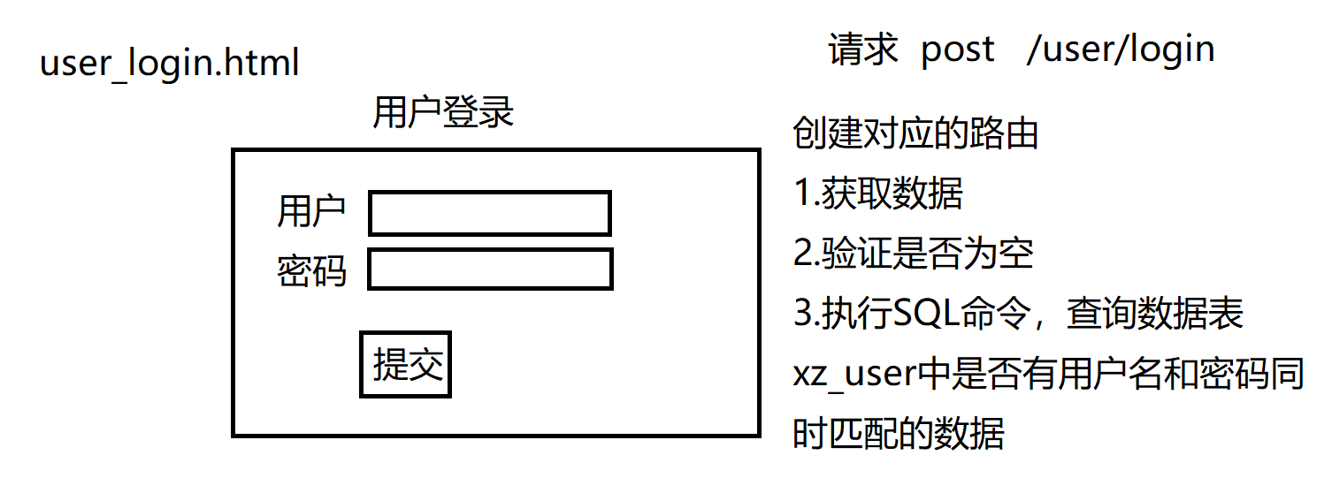

练习：修改用户

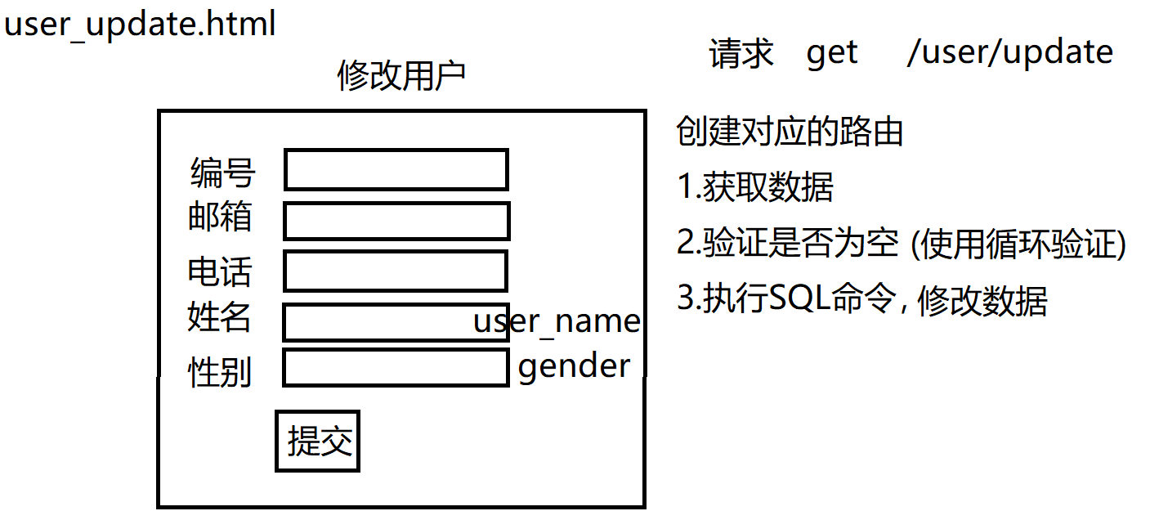

练习：用户列表

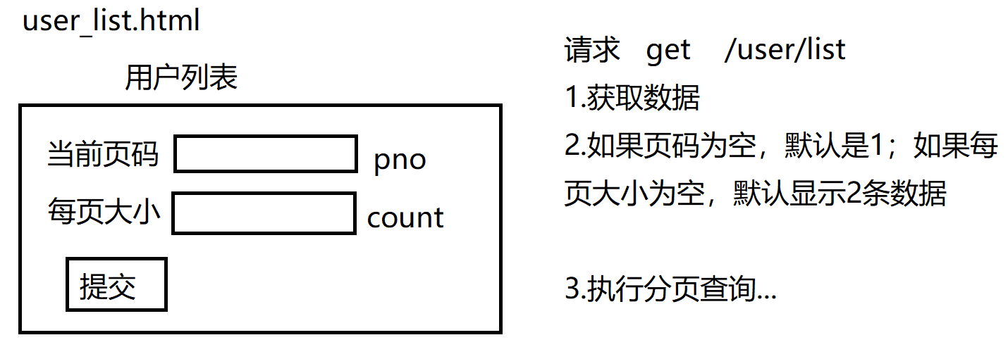

SELECT * FROM xz_user LIMIT 开始查询的值,每页的大小;

开始查询的值=(当前页码-1)*每页的大小